УДК 721.012:004.94]:378.091.322

І.А. Лугова, ст.викл, Д.Д. Панченко, студент гр. 101-А
Національний університет
«Полтавська політехніка імені Юрія Кондратюка»

ВИКОРИСТАННЯ 3Д МОДЕЛЮВАННЯ В РОБОТАХ
СТУДЕНТА АРХІТЕКТОРА

За останнє десятиліття було наведено численні приклади, які демонструють, що комп’ютерні технології перетворил наше суспільство в більш раціональне, водночас покращуючи як навички викладання, так і мотивацію студентів. Оскільки, як зазначалося, комп’ютерні технології, як правило, підвищують мотивацію студентів, вони сприяють кращій підготовці до професійного технологічного світу, а також до кращих академічних досягнень. Використання передових комп’ютерних технологій набуває все більшої популярності в навчальних середовищах науки, техніки та математики.
Не є виключенням і сфера архітектури та будівництва в якій широко використовуються технології 3D моделювання та аналізу, що значно збільшують креативний розмах ідеї архітектора, яку сучасні технології дають змогу реалізувати, а також спрощують та пришвидшують процес розробки та документації проєкту. Тому здатність студентів володіти засобами 3D моделювання на високому рівні в період їх навчання напряму впливає на їх конкурентну спроможність на сучасному ринку праці.
Навіть в таких незначних роботах які є на початку навчання на архітектурному факультеті – 3D моделювання відкриває нові горизонти для їх виконання, тому все більше і більше студенти архітектори звертаються до методів 3D моделювання з перших курсів.
Одними з найпоширеніших у сучасній архітектурній практиці є такі інструменти моделювання:
- SketchUp(полігональне моделювання; розробка концепту; велика бібліотека моделей; візуалізація за допомогою плагіна V-Ray);
- ArchiCAD, Revit(BIM-інструменти; добре реалізовані креслення та моделювання) ;
- Rhinoceros(точність CAD-інструменту; NURBS-моделювання, дає змогу створювати складну геометрію яку неможливо створити в інших програмах; візуалізація за допомогою плагіна V-Ray) ;
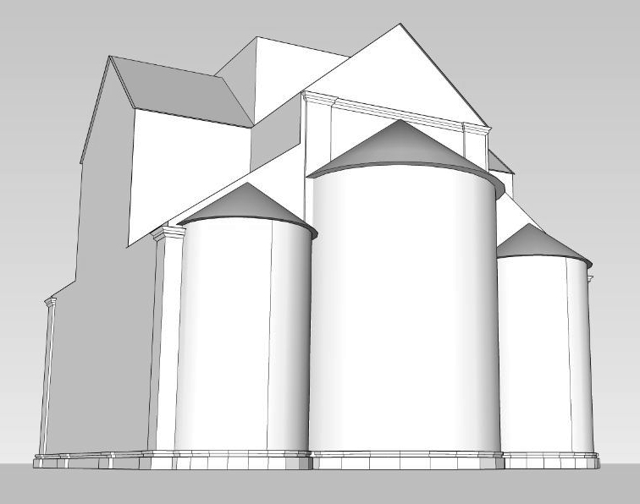
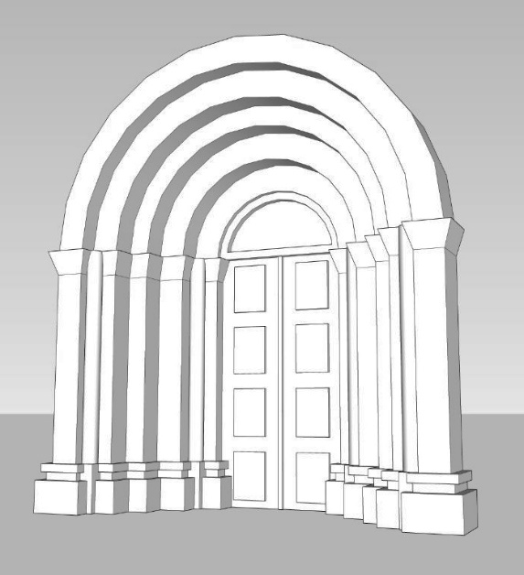
- 3ds Max, Blender (полігональне моделювання; реалістична візуалізація) ;
Рис. 1. ЗD модель пам’ятника архітектури на заняттях основ архітектурного проєктування
Чим раніше студент почне опанування цих програм, тим успішніше він буде виконувати свою роботу.
З власного досвіду використання засобів 3D моделювання (Рис. 1) можу сказати, що це дуже важлива частина архітектурної освіти, якій потрібно приділяти достатньо часу навіть в перші роки навчання, адже за його допомогою відкриваються нестандартні шляхи для реалізації навчальних проектів.

Література:
- 3D-ВІЗУАЛІЗАЦІЯ [Електронний ресурс]. – 2020. – Режим доступу до ресурсу: https://klona.ua/3d-modelirovanies/sfery-primeneniya-3d-vizualizacii (дата звернення: 15.04.2022)
- Архітектурні пам’ятки у 3D зображенні – «мандрівка» у час пандемії[Електронний ресурс]. – 2020. – Режим доступу до ресурсу: https://www.radiosvoboda.org/a/3099216.html (дата звернення: 14.04.2022);

